TERHULPEN : POORT VAN DE BRABANTSE ARDENNEN

Zondag 3 mei 2026 om 09u30

Verantwoordelijke organisatie: Zonien Athletics Team Druivenstreek

START:
- Je wordt verwacht tegen 09.30 u
- De opwarming start om 09.45 u
- De walking start stipt om 10.00 u

STARTPLAATS:

PARKING HOTEL DOLCE

Brusselsesteenweg 135

1310 Terhulpen.

Volg vanop de Brusselsesteenweg de bewegwijzering naar het hotel. De toegangsweg naar het hotel is afgesloten met een automatische bareel. Geen paniek : deze opent vanzelf. Rij rechtdoor tot je de grote hotelparking ziet. Wij parkeren op de overflow parking aan de rechterkant.

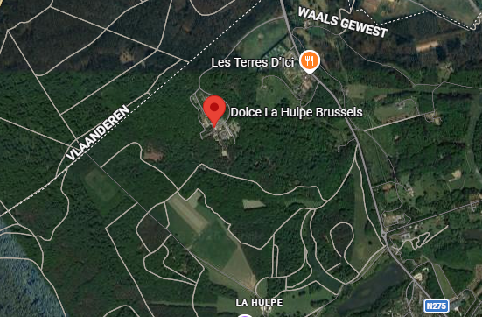

Toiletten: wij mogen de toiletten in het hotel gebruiken.

Drankje: voor of na de wandeling kunnen wij een drankje nuttigen in de hotel-lobby.

Lunch: op zondag kan je alleen brunchen in het hotel of in de eetgelegenheid ‘Terre D’Ici’ nabij het hotel. Een picknick meenemen wordt daarom aangeraden.

Afmeldingen :

0499 168125 (Annemie Broothaers) annemie.broothaers@hotmail.be

